**HASIL PROGRAM PRAKTEK OOP DASAR**



**Disusun Oleh:**

**Yanuar Adhi Pradana (22091397057)**

**Dosen Pengampu:**

**Asmunin, S.Kom., M.Kom**

**PROGRAM STUDI D4 MANAJEMEN INFORMATIKA**

**FAKULTAS VOKASI**

**UNIVERSITAS NEGERI SURABAYA**

**TAMPILAN HASIL PROGRAM**

* **JS**

**1.Account**

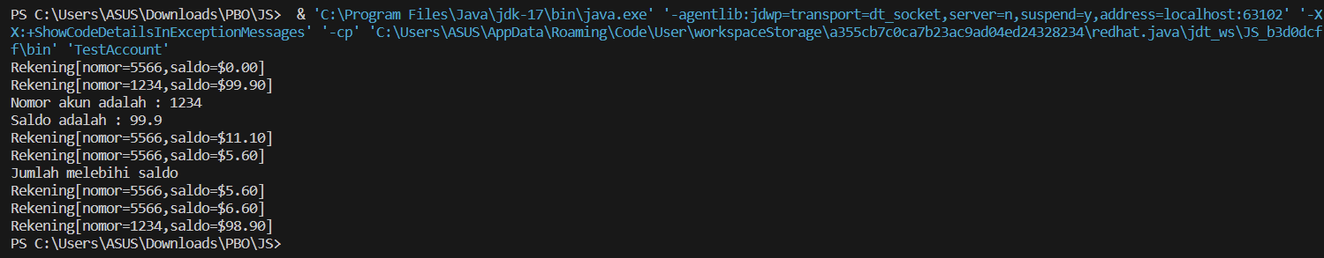

**2.Circle**

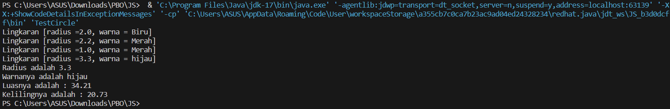

**3.Date**

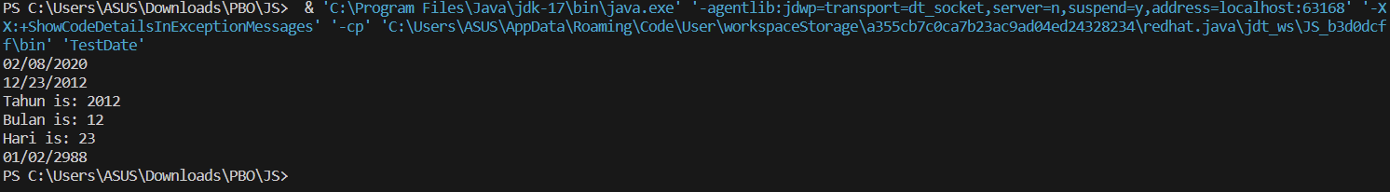

**4.Point**

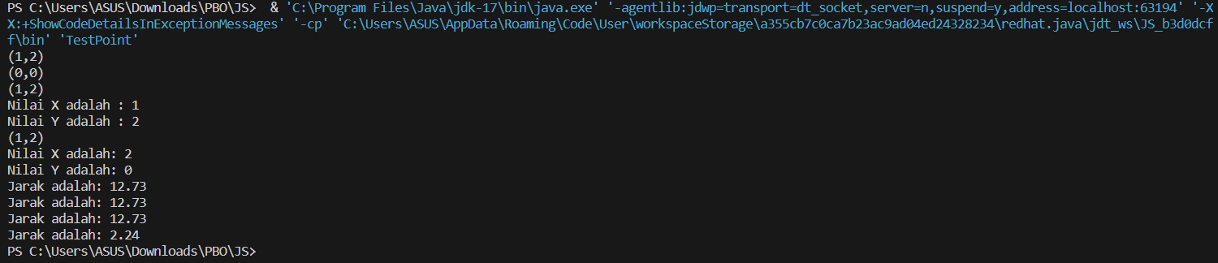

**5.Time**

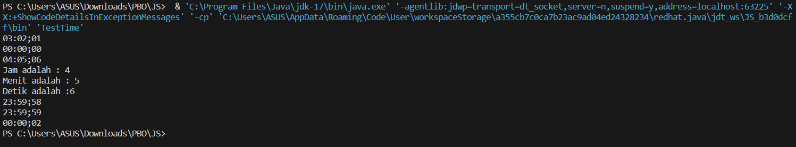

* **CPP**

**1.Account**

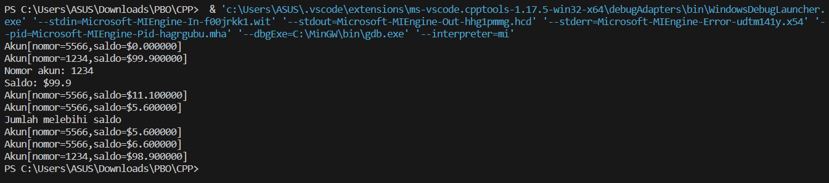

**2.Circle**

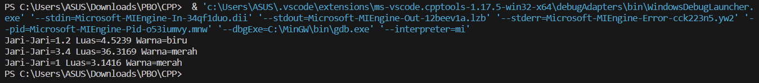

**3.Date**

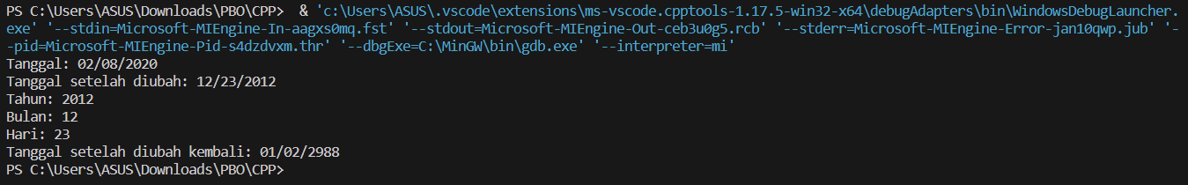

**4.Point**

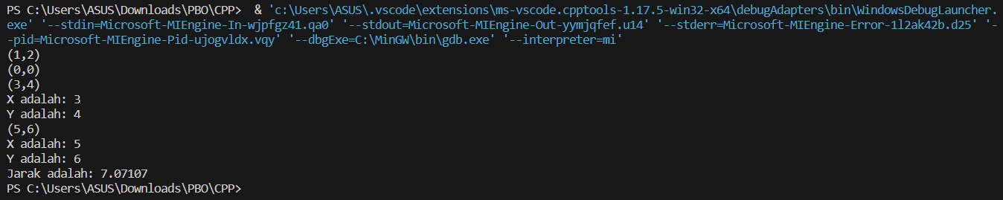

**5.Time**

